姓名 | 学号 | Github账号 | 分工 | 成绩
王磊 | 201592460 | aptx4869 | 组长
郝志东 | 201592136 | liuxing723 | 组员

开源软件基础课程报告

报告题目 | 百度贴吧爬虫
项目网址 | https://github.com/wleaptx4869/kaiyuan
完成日期 | 2018.1.9

大连理工大学软件学院
目录
1生命周期 3
1.1需求分析 3
1.2设计 3
1.3实现 4
1.4测试 7
2感悟收获 8
1 生命周期

需求分析
作为一个现代大学生，贴吧无疑是一个获取信息的好途径，或许有人认为贴吧的信息良莠不齐，但是不可否认的是，贴吧还是一个能人异士聚集的地方，谈及贴吧，其中最出名的应该要数百度贴吧了，然而平时我们可能无法有太多的时间去网站上浏览网页，又或者说，获取的信息杂乱无章，因而，我们想要利用所学的知识来编写一个爬取百度贴吧的爬虫小项目，爬取的主要贴吧就是百度贴吧，毕竟百度贴吧人流更大，信息更多。
预期的主要功能主要包括，信息获取，内容过滤，信息保存（最好是保存在本地以便日后查阅）。

设计
首先确定选用的语言，毫无疑问选择了Python。
既然选择爬取百度贴吧（网页版），自然是要先构建网页的URL，http://tieba.baidu.com/p/，这是百度贴吧的一般网址，帖子都会有一个服务器端的帖子代号，因此只要知道帖子代号即可知道帖子的完整网址，我们可以记住几个自己喜欢的帖子代号以方便爬取。获取了URL以后就需要信息过滤了，正如大家所知，贴吧上面的广告，表情，无关的图片太多，我们所需要的仅仅是那些大神的发言，所以说，除了楼主和楼层的发言，其他对于我们来说都是垃圾信息，我们需要把换行的标签换为\n，将表格制表<td>替换为\t，删除超链接标签，把段落开头换为\n加空两格（要不然显得杂乱无章），然后把其余的标签全部删掉，因为标签的种类实在太多，这算是投机取巧吧。
如此，信息就可以获取了，获取信息则需要用到re.compile函数，该函数的参数是正则表达式，至于正则表达式，只需要打开网页，查看源代码就可以清楚地知道，网页各部分内容所对应的正则表达式。例如，标题的正则表达式就是<h3 class="core_title_txt.*?>(.*?)</h3>'，帖子页数的正则表达式是<li class="l_reply_num.*?</span>.*?<span.*?>(.*?)</span>，楼层的内容'的正则表达式是<div id="post_content_.*?>(.*?)</div>'，只要是符合正则表达式的内容都可以爬取到本地。
最后就是把爬取到的内容保存到本地，这里可以选择TXT或者DOC格式，保存的文件以帖子的主题命名，如果无法获取帖子主题，则以百度贴吧命名。

1.3 实现
# -*- coding:UTF-8 -*-
import urllib
import urllib2
import re

class Tool:
#去除img标签,7位长空格
removeImg = re.compile('<img.*?>| {7}|')
#删除超链接标签
removeAddr = re.compile('<a.*?>|</a>')
#把换行的标签换为\n
replaceLine = re.compile('<tr>|<div>|</div>|</p>')
#将表格制表<td>替换为\t
replaceTD= re.compile('<td>')
#把段落开头换为\n加空两格
replacePara = re.compile('<p.*?>')
#将换行符或双换行符替换为\n
replaceBR = re.compile('<br><br>|<br>')
#将其余标签剔除
removeExtraTag = re.compile('<.*?>')
def replace(self,x):
x = re.sub(self.removeImg,"",x)
x = re.sub(self.removeAddr,"",x)
x = re.sub(self.replaceLine,"\n",x)
x = re.sub(self.replaceTD,"\t",x)
x = re.sub(self.replacePara,"\n ",x)
x = re.sub(self.replaceBR,"\n",x)
x = re.sub(self.removeExtraTag,"",x)
#strip()将前后多余内容删除
return x.strip()

#百度贴吧爬虫类
class BDTB:

#初始化，传入基地址，是否只看楼主的参数
def __init__(self,baseUrl,seeLZ,floorTag):
#base链接地址
self.baseURL = baseUrl
#是否只看楼主
self.seeLZ = '?see_lz='+str(seeLZ)
#HTML标签剔除工具类对象
self.tool = Tool()
#全局file变量，文件写入操作对象
self.file = None
#楼层标号，初始为1
self.floor = 1
#默认的标题，如果没有成功获取到标题的话则会用这个标题
self.defaultTitle = u"百度贴吧"
#是否写入楼分隔符的标记
self.floorTag = floorTag

#传入页码，获取该页帖子的代码
def getPage(self,pageNum):
try:
#构建URL
url = self.baseURL+ self.seeLZ + '&pn=' + str(pageNum)
request = urllib2.Request(url)
response = urllib2.urlopen(request)
#返回UTF-8格式编码内容
return response.read().decode('utf-8')
#无法连接，报错
except urllib2.URLError, e:
if hasattr(e,"reason"):
print u"连接百度贴吧失败,错误原因",e.reason
return None

#获取帖子标题
def getTitle(self,page):
#得到标题的正则表达式
pattern = re.compile('<h3 class="core_title_txt.*?>(.*?)</h3>',re.S)
result = re.search(pattern,page)
if result:
#如果存在，则返回标题
return result.group(1).strip()
else:
return None

#获取帖子一共有多少页
def getPageNum(self,page):
#获取帖子页数的正则表达式
pattern = re.compile('<li class="l_reply_num.*?</span>.*?<span.*?>(.*?)</span>',re.S)
result = re.search(pattern,page)
if result:
return result.group(1).strip()
else:
return None

#获取每一层楼的内容,传入页面内容
def getContent(self,page):
#匹配所有楼层的内容
pattern = re.compile('<div id="post_content_.*?>(.*?)</div>',re.S)
items = re.findall(pattern,page)
contents = []
for item in items:
#将文本进行去除标签处理，同时在前后加入换行符
content = "\n"+self.tool.replace(item)+"\n"
contents.append(content.encode('utf-8'))
return contents

def setFileTitle(self,title):
#如果标题不是为None，即成功获取到标题
if title is not None:
self.file = open(title + ".doc","w+")
else:
self.file = open(self.defaultTitle + ".doc","w+")

def writeData(self,contents):
#向文件写入每一楼的信息
for item in contents:
if self.floorTag == '1':
#楼之间的分隔符
floorLine = "\n" + str(self.floor) + u"-----------------------------------------------------------------------------------------\n"
self.file.write(floorLine)
self.file.write(item)
self.floor += 1

def start(self):
indexPage = self.getPage(1)
pageNum = self.getPageNum(indexPage)
title = self.getTitle(indexPage)
self.setFileTitle(title)
if pageNum == None:
print "URL已失效，请重试"
return
try:
print "该帖子共有" + str(pageNum) + "页"
for i in range(1,int(pageNum)+1):
print "正在写入第" + str(i) + "页数据"
page = self.getPage(i)
contents = self.getContent(page)
self.writeData(contents)
#出现写入异常
except IOError,e:
print "写入异常，原因" + e.message
finally:
print "写入任务完成"

print u"请输入帖子代号"
baseURL = 'http://tieba.baidu.com/p/' + str(raw_input(u'http://tieba.baidu.com/p/'))
seeLZ = raw_input("是否只获取楼主发言，是输入1，否输入0\n")
floorTag = raw_input("是否写入楼层信息，是输入1，否输入0\n")
bdtb = BDTB(baseURL,seeLZ,floorTag)
bdtb.start()

在抓取网页信息时，经常要对网页中特定位置信息进行查找，比如查找标题所在的位置，正文内容所在位置，需要用到类似于操作系统下*和?这样的通配符，要在程序中使用正则表达式需先使用import re进行说明，加载re模块。Python通过re模块提供对正则表达式的支持。使用re.compile()函数，将正则表达式的字符串形式编译为Pattern实例，然后使用Pattern实例处理文本并获得匹配结果（一个Match实例），最后使用Match实例获得帖子标题信息、楼层信息等。在获取过程中可以先定义一个tool来处理内容标签信息以便信息简洁清楚。
通过定义的start启动程序启动，获取HTML代码content=self.getPageContent (pageNum)，然后#根据title建立一个即将用于写入的文件self.newFileAccTitle(title)，然后获取帖子各个楼层的内容author=self.getPageAuthor(pageNum)，contents= self.getContent(pageNum)，最后将获取的处理后的信息写入文件中保存。

测试
刚开始测试时并没有tool这个功能，通过几次不同贴吧爬取后发现生成的文档内容杂乱不清楚。然后实现tool将爬取的内容标签替换和删除之后生成的文档变得简洁清晰。还有就是帖子主题所对应正则表达式也出现了问题，经过几次测试后最后发现，主题在h3这一行。
下面是一些测试的截图：
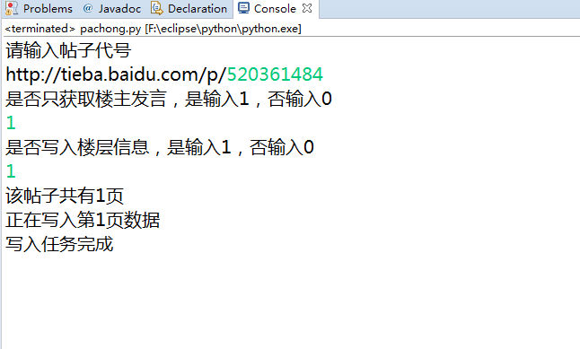

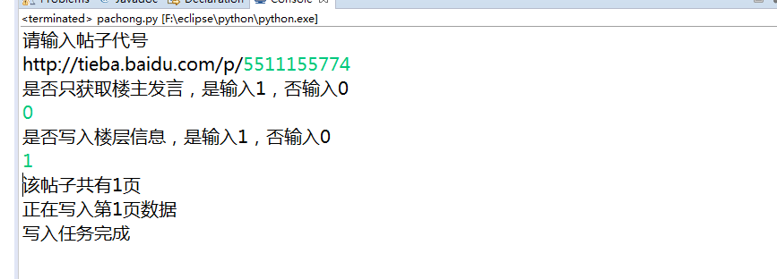
打开本地文件后：
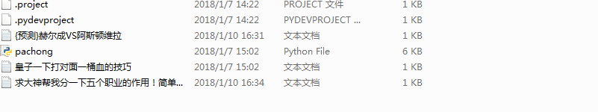
保存在项目同一目录下
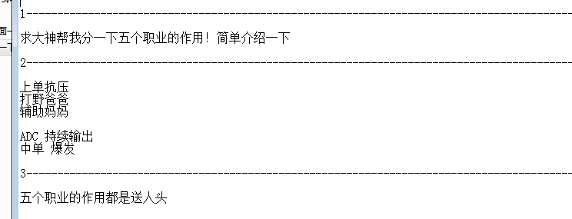
基本的功能经过测试没有问题。

2 感悟收获
王磊：
通过学习本门课程，逐渐熟练掌握了urllib、re等爬虫的模块功能，以及终于弄懂了self的含义。即定义在类中的可调用对象, 一般被称作方法(method) 是一种特殊的函数. 它们与正常函数的不同之处在于, 当你用n个参数调用它时, 实际上会隐式地传递给它第n+1个参数.这在C++和Java等语言里同样可以体现, method中可以使用一个特殊的this变量.举个例子:a = A() # a 是A类的一个实例对象
a.method(c,d) 实质上就是调用method(a, c, d)而在python中, 要求method定义时就显示声明存在一个self参数, 它就是调用上例中传递的a.
然后了解到python是门脚本语言， Python语法给人的感觉首先是严格的缩进，其次就是简洁优雅，没有了大括号，没有了分号，这个代码文件忽然变得非常的整洁。不过这给我一个很强烈的感受就是，Python语言或许更适合作为一门入门语言。首先从从语法上讲，Python语言比现在很多作为第一编程语言（C/C++、Visual Basic等）要简单很多。其次，这种解释语言的机制，更能让初学者体验到学习成果，不需要了解很多东西，也能编出个小程序来，这个过程比其他语言要快和简单很多。再次，从自学或者教学的角度来讲，搭建Python的基础开发环境再简单不过了，只要安装一个十几兆的程序，就得到了一个命令行工具，一个简单的GUI的IDEL，还有其他文档等，这样不必把时间太多用在开发工具上了，而像学习C++等一般还要去逐步熟悉Visual C++等工具。此外，还有一点就是Python的学习很有弹性，你学一点就能做点东西，而想要深入研究仍然有无穷的方向可以选择，因为Python的应用范围就是很广阔。

郝志东：
对我而言，感受最大是，Python的简洁易用， Python是一门面向对象的解释性语言（脚本语言），这一类语言的特点就是不用编译，程序在运行的过程中，由对应的解释器向CPU进行翻译，个人理解就是一边编译一边执行。而JAVA这一类语言是需要预先编译的。没有编译最大的痛苦就是无法进行断点调试，唯一的办法就是在有疑问的地方打印各个变量的值来进行调试。这一类语言也没用类型，也就是说一个变量即可能是int型，但是也可能是String型，而且可以随时变化。Python对于代码格式要求也相当严格，通过对于缩进的距离来判断代码是否处于同一个代码块。
网络爬虫（又被称为网页蜘蛛，网络机器人，在FOAF社区中间，更经常的称为网页追逐者），是一种按照一定的规则，自动的抓取万维网信息的程序或者脚本。另外一些不常使用的名字还有蚂蚁，自动索引，模拟程序或者蠕虫。基于网页之间的链接，通过已知的网页或数据，来对与其有直接或间接链接关系的对象（可以是网页或网站等）作出评价的算法。又分为网页粒度、网站粒度和网页块粒度这三种。这些天接触Python的确是收获颇丰，尤其是这个网络爬虫，激发了我极大的兴趣，因为，这种小项目确实可以在生活中帮助到我们，虽然我只是简单的接触了爬虫，对于网络爬虫的学习也不够深刻，但是这种兴趣却不输于别人。
今后我将会继续学习Python，努力去使用这门语言来帮助我简化生活，也可以去写个脚本帮忙肝一些游戏，总之是感觉十分有用。

